|  |
| --- |
| **PRÉ-PROJETO 2024** |

|  |
| --- |
| NOME: Nicollas Matheus Nº17 |
| NOME: Nicollas Matheus Nº17 |
| TELEFONE (45)988102692 |
| E-MAIL cruz.nicollas@escola.pr.gov.br |
| CURSO |
| TURMA:2 Ano Desenvolvimento de sistemas |

**ALUNO(s) É OBRIGATÓRIO EM ANEXO AO PRÉ-PROJETO, NO MÍNIMO UMA TELA DE INTERFACE (TELA PRINCIPAL) JUNTO AO PROJETO.**

TITULO

|  |
| --- |
| Moto Forte |

INTRODUÇÃO

|  |
| --- |
| Para TOMCZAK (2010), O software resultante do Trabalho de Conclusão do Curso de Análise e Desenvolvimento de Sistemas, será desenvolvido para empresa de  nome fantasia Moto Forte, empresa com 2 anos de existência e que tem como atividade de vendas de peças e acessórios.  O proprietário sente a necessidade de ter inicialmente um sistema que possua um controle de seus clientes e de suas peças e acessórios  sendo possível manter o histórico das vendas e também um controle de fornecedores. As informações necessárias para o  desenvolvimento desse sistema foram adquiridas através da realização de pesquisas e estudos sobre a empresa.  estabelecido pela disciplina de Estágio Curricular Obrigatório I. |

HIPÓTESE / SOLUÇÃO

|  |
| --- |
| A dificuldade que os clientes tem ao querer um capacete com bastantes detalhes ou roupas adequadas para andar, oque dificulta um pouco e a localização de nossa loja.  Descrever os fatos que motivaram e os problemas que o mesmo irá sanar com a realização e desenvolvimento do trabalho. |

DISCIPLINAS ENVOLVIDAS

|  |
| --- |
| Descrição das três disciplinas.  Análise de projetos e sistemas:  Banco de dados:  Web design: |

OBJETIVO GERAL

|  |
| --- |
| Eficiência Operacional:   * O sistema visa automatizar e integrar os processos de cadastro e gerenciamento de clientes, motocicletas e fornecedores, reduzindo a necessidade de registros manuais e minimizando erros. * Acesso a Informações: * Centralizar e organizar as informações sobre clientes, motos e manutenções permitirá um acesso mais rápido e eficiente aos dados, facilitando a tomada de decisões e o atendimento ao cliente.   Erros Manuais:   * Reduzir a possibilidade de erros associados à entrada manual de dados e registros dispersos. * Perda de Dados: * Evitar a perda de informações importantes e melhorar a integridade dos dados sobre clientes e manutenções. |

OBJETIVOS ESPECÍFICOS

|  |
| --- |
| Derivam do objetivo geral e apresentam as distintas ações que devem ser necessariamente desenvolvidas para o atingimento do objetivo geral. |

PROCEDIMENTOS METODOLÓGICOS

|  |
| --- |
| Descrição dos métodos e procedimentos que nortearão a busca de informações para responder o problema de pesquisa:   * Pesquisa Bibliográfica * Pesquisa de campo * Entrevista * Levantamento das necessidades |

BIBLIOGRAFIA

|  |
| --- |
| TOMCZAK, Adriano. TRABALHO DE CONCLUSÃO DO CURSO. 2010. Disponível em: https://repositorio.pgsscogna.com.br/bitstream/123456789/19760/1/PR%C3%89-PROJETO%20TCC.pdf. Acesso em: 06 set. 2024. |

CRONOGRAMA DE ATIVIDADES

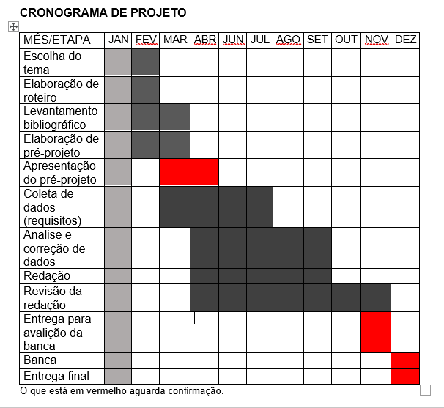

|  |  |  |
| --- | --- | --- |
| **Autorizado** | **Professor(a)** | **Data** |
| Análise de projetos e sistemas:  Banco de dados:  Web design: | **Aparecida** |  |